«Пермский национальный исследовательский политехнический университет» ПНИПУ

**Лабораторная работа**

Выполнил:

студент группы РИС-23-1б

Фаезов Александр Рамисович

Проверила:

доцент кафедры ИТАС

Ольга Андреевна Полякова

Пермь

2023

Задача

Дан массив целочисленных значений, найти максимальное число, его номер и их количество, если их несколько

Анализ

1. Через цикл заполняем массив рандомными значениями
2. Изначальное присвоение максимального числа первому для дальнейшего сравнивания
3. Через цикл проверяем условием текущее максимальное значение со всеми оставшимися
4. В случае нахождения присваиваем числу максимальное значение, при этом счетчик повторных элементов оставляем на единицы
5. В случае если такое же число ранее встречалось счетчик повторяющихся чисел увеличиваем на один
6. Выводим полученные результаты

Блок-схема

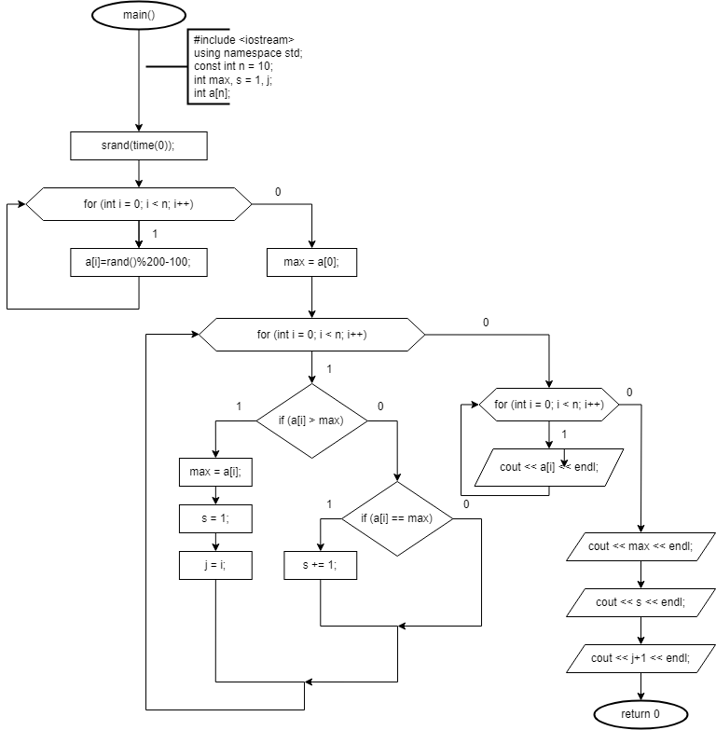

Диаграмма 1 – блок-схема.

Код

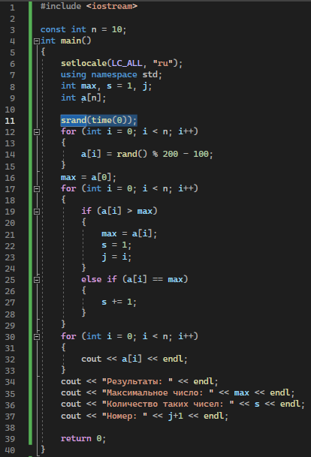

Рис. 1 – код программы

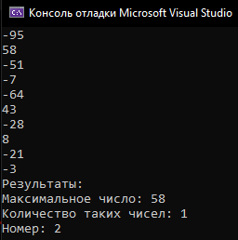

Рис. 2 – пример работы программы 1

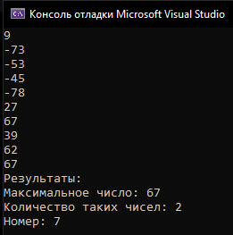

Рис. 3 – пример работы программы 2